NOME: ___________________________________ DATA: _____ / _____/ ______
ESCOLA: _________________________________________ ANO/TURMA________
DISCIPLINA/EIXO: LINGUAGEM ESCRITA
QUESTÃO 01 – ESCOLA MÁRIO DE ASSIS
Habilidade: reconhecer o início da sequência alfabética

OBSERVE A SEQUÊNCIA ALFABÉTICA E ASSINALE A ALTERNATIVA QUE COMPLETA.

A | B |  | D | E

- A
- C
- G
- H
- I

QUESTÃO 02 – ESCOLA MARIA HELENA
FAÇA UM X NO QUADRADINHO ONDE APARECEM SOMENTE AS LETRAS.
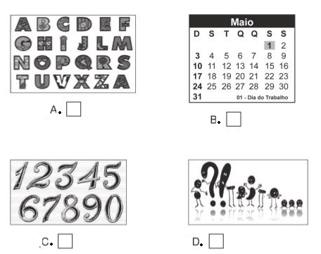
HABILIDADE: RECONHECER AS LETRAS DO ALFABETO E DIFERENCIAR LETRAS DE OUTROS SÍMBOLOS GRÁFICOS.

QUESTÃO 03 – LAURO VICENTE
HABILIDADE - Distinguir letras de outros símbolos.
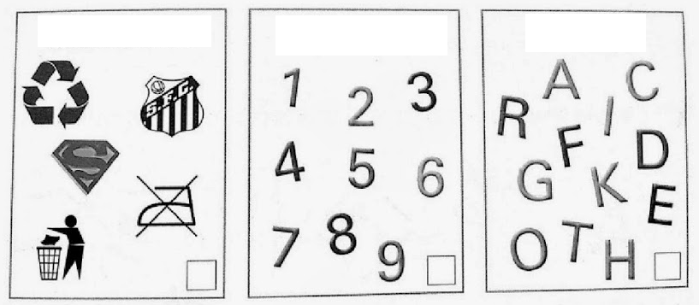
____________________________________________________________

QUESTÃO 04 – RACHEL DE AGUIAR
H – Identificar letras do alfabeto
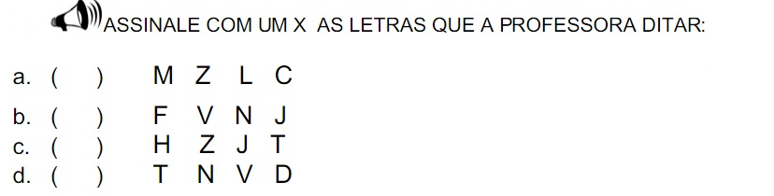

QUESTÃO 05 – FRANCISCO DE ASSIS
H – ESCREVER ESPONTANEAMENTE AS PALAVRAS.
ESCREVA DO SEU JEITINHO, OS NOMES DOS DESENHOS:
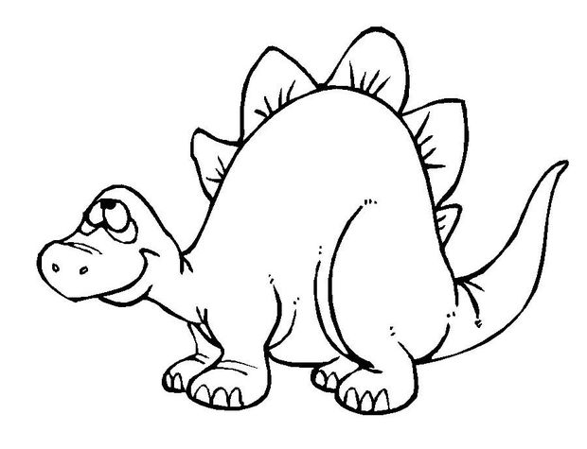 ______________________________________________
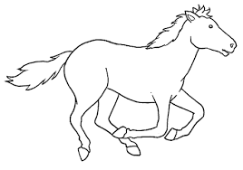 _________________________________________________
 __________________________________________________
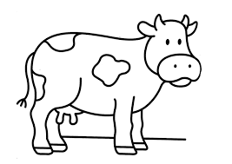____________________________________________________
( ) PRÉ SILÁBICO
( ) SILÁBICO SEM VALOR
( ) SILÁBICO COM VALOR
( ) SILÁBICO ALFABÉTICO
( ) ALFABÉTICO

NOME: ___________________________________ DATA: _____ / _____/ ______
ESCOLA: _________________________________________ ANO/TURMA________
DISCIPLINA/EIXO: LINGUAGEM ORAL
QUESTÃO 01 – MÁRIO DE ASSIS
Habilidade: identificar letra inicial de palavras e figuras

OBSERVE A FIGURA E ASSINALE A LETRA INICIAL.

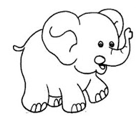
- O
- A
- I
- E

QUESTÃO 02 – MARIA HELENA
Habilidade: Dizer o que está escrito na capa de um livro.
MARQUE UM X NA ALTERNATIVA CORRETA
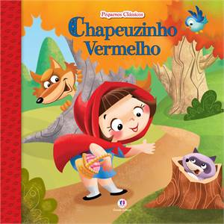
- BRANCA DE NEVE

- OS TRÊS PORQUINHOS

- CHAPEUZINHO VERMELHO

- PINÓQUIO

QUESTÃO 03 – LAURO VICENTE
HABILIDADE - Reproduzir uma canção conhecida (ou texto poético), após memorizá-la;Realizar uma ação a partir de uma ordem dada oralmente.

BRINCADEIRA DE RODA
Recurso:Letra da canção
Sugestão: A canoa virou, João roubou pão, se eu fosse um peixinho, cabeça,ombro,joelho e pé.
QUESTÃO 04 – ESCOLA RACHEL DE AGUIAR
H – Ler identificando letras dentro de uma palavra.
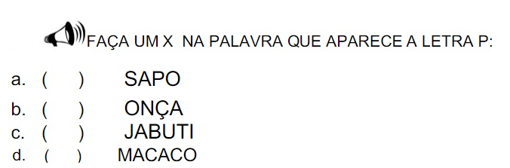

QUESTÃO 05 – ESCOLA FRANCISCO DE ASSIS
H – RELACIONAR LEITURA E ESCRITA
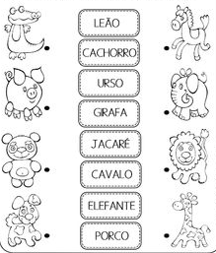

NOME: ___________________________________ DATA: _____ / _____/ ______
ESCOLA: _________________________________________ ANO/TURMA________
DISCIPLINA/EIXO: MATEMÁTICA
QUESTÃO 01 – ESCOLA MÁRIO DE ASSIS
Habilidade: realizar contagem e identificar o numeral que representa a quantidade

ASSINALE QUANTAS VELAS TEM NO BOLO.

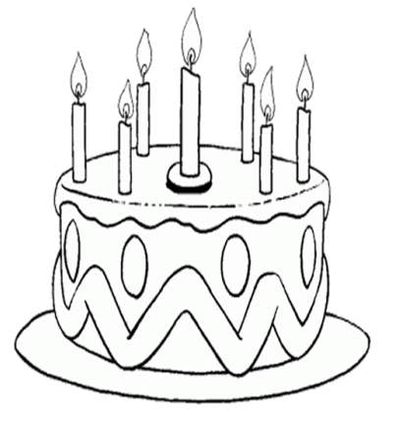
- 8
- 2
- 3
- 7

QUESTÃO 02 – ESCOLA MARIA HELENA
CONTEÚDO: NÚMERO E QUANTIDADE
FAÇA UM X NO NÚMERO QUE REPRESENTA A QUANTIDADE DE JOANINHAS.
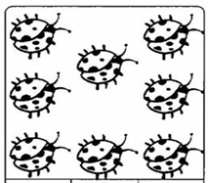
A. 2
B. 5

C. 3

D. 8

HABILIDADES: RELACIONAR NÚMERO À QUANTIDADE CORRESPONDENTE.

QUESTÃO 03 – ESCOLA LAURO VICENTE
HABILIDADE- Utilizar diferentes estratégias para identificar números em situações de contagem.
1 | 2 | 3 |  | 5 | 6 | 7 | 8 | 9 | 10
Seguindo a sequência numérica, qual número está faltando?

9 3 4

QUESTÃO 04 – ESCOLA FRANCISCO DE ASSIS
H - Comparação: maior/ menor/ igual.
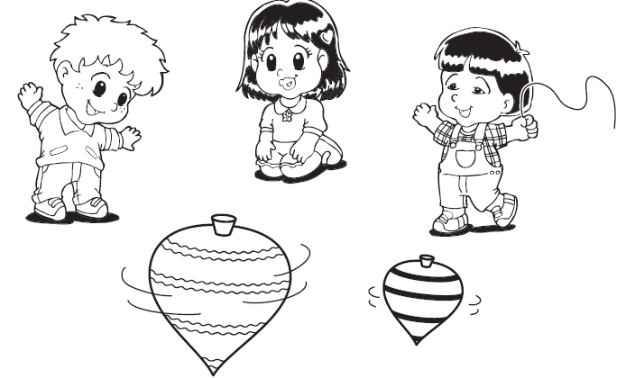
- Gabriel, Flávia e Pedro estão brincando de pião. Pinte o pião grande e circule o pião pequeno.

QUESTÃO 05 – ESCOLA RACHEL DE AGUIAR
H – Identificar, diferenciar e comparar: tamanho.
- PINTE DE MARROM O CACHORRINHO QUE ESTÁ DENTRO DA CASINHA.
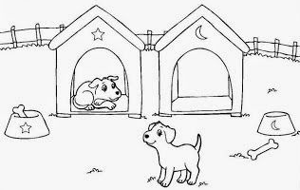
- CIRCULE O CACHORRO QUE ESTÁ FORA DA CASINHA.

NOME: ___________________________________ DATA: _____ / _____/ ______
ESCOLA: _________________________________________ ANO/TURMA________
DISCIPLINA/EIXO: NATUREZA E SOCIEDADADE
QUESTÃO 01 – ESCOLA MÁRIO DE ASSIS
Habilidade: identificar hábitos de higiene.

ASSINALE A IMAGEM EM QUE A MAGALI ESTÁ TENDO UM BOM HÁBITO DE HIGIENE
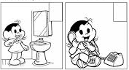
B

A

QUETÃO 02 – MARIA HELENA
FAÇA UM X NO HÁBITO DE HIGIENE QUE DEVEMOS FAZER APÓS AS REFEIÇÕES.
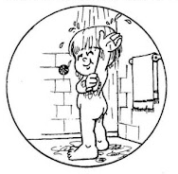
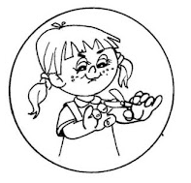
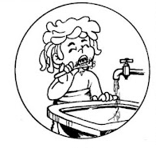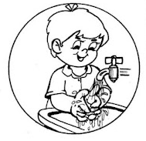

QUESTÃO 03 – LAURO VICENTE
HABILIDADE- Interessar-se em manter a higiene do seu corpo.
PINTE OS OBJETOS QUE USAMOS EM NOSSA HIGIENE PESSOAL.
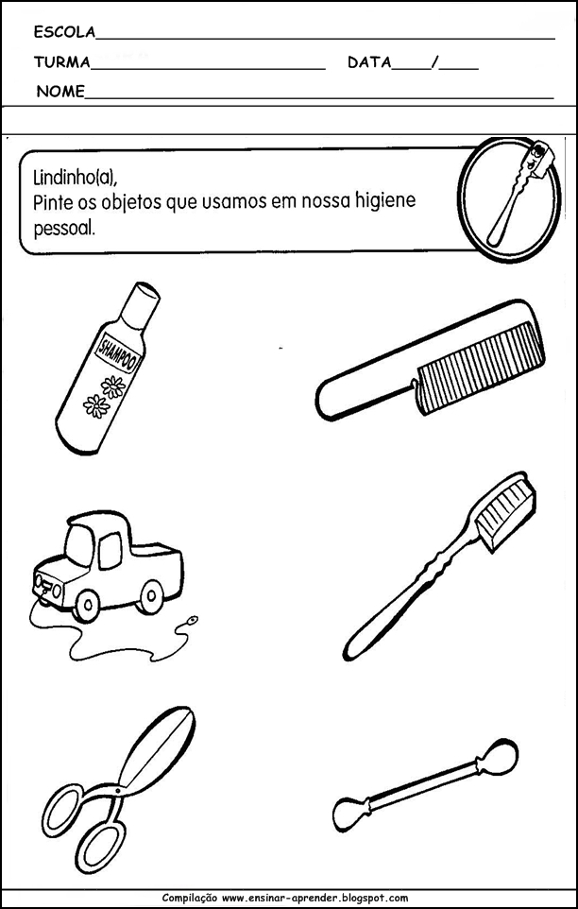
QUESTÃO 04 – ESCOLA FRANCISCO DE ASSIS

H - observar as características dos animais
OBSERVE O ANIMAL

SEU CORPO É COBERTO POR
( ) ESCAMAS
( ) PENAS
( ) PÊLOS
QUESTÃO 05 – ESCOLA RACHEL DE AGUIAR

H – Observar e descrever animais identificando semelhanças e diferenças entre eles.

